COMUNICATO STAMPA
Würth Elektronik pubblica un'integrazione al catalogo automotive
Nuovi componenti qualificati secondo lo standard AEC-Q200
Waldenburg (Germania), 31 marzo 2022 – L'elettronica dell'auto è soggetta a requisiti particolari, dai quali derivano norme tipiche del settore come la qualifica secondo lo standard AEC-Q200 o la produzione certificata IATF-16949. In questo contesto, Würth Elektronik ha integrato il proprio ampio catalogo per componenti automotive. L'integrazione può essere scaricata qui.
Tra le new entry troviamo i prodotti di punta WE-CAR-TEC e WE-CNSA. La serie WE-CAR-TEC è composta da ferriti da cavo apribili con nucleo in NiZn, le quali consentono la soppressione di interferenze elettromagnetiche nel range di frequenza da 1 MHz fino a 1 GHz. Grazie al meccanismo di chiusura brevettato, la ferrite è riutilizzabile e rappresenta quindi anche la soluzione ideale per finalità di test e misurazione in laboratori EMC.
WE-CNSA è una bobina di modo comune per linee dati. Offre una elevata soppressione dei disturbi in modo comune ad alte frequenze e una progettazione con valore RDC di resistenza in corrente continua ridotto. Il filtro è indicato per applicazioni nei settori dell'infotainment per auto e per linee dati FlexRay e ad alta velocità.

Immagini disponibili
Le seguenti immagini possono essere scaricate da internet e stampate: https://kk.htcm.de/press-releases/wuerth/
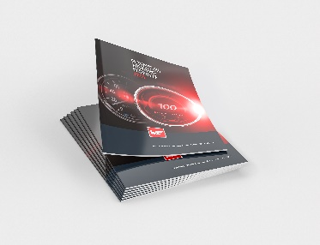
Würth Elektronik ha integrato il proprio catalogo per componenti automotive.
Foto di: Würth Elektronik

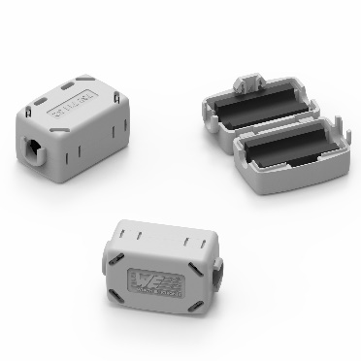
Ferrite a scatto WE-CAR-TEC
Foto di: Würth Elektronik

Informazioni sul gruppo Würth Elektronik eiSos
Il gruppo Würth Elektronik eiSos è produttore di componenti elettronici ed elettromeccanici per il settore dell'elettronica e lo sviluppo delle tecnologie per soluzioni elettroniche orientate al futuro. Würth Elektronik eiSos è uno dei maggiori produttori europei di componenti passivi, attivo in 50 Paesi, con stabilimenti in Europa, Asia e America settentrionale che riforniscono una clientela sempre crescente a livello mondiale.
La gamma di prodotti comprende componenti per la compatibilità elettromagnetica (CEM), induttori, trasformatori, componenti HF, varistori, condensatori, resistenze, quarzi, oscillatori, moduli d'alimentazione, bobine per il trasferimento wireless di potenza, LED, sensori, connettori, elementi per gli alimentatori di potenza, tasti e interruttori, tecnologia per la connessione, portafusibili e soluzioni per la trasmissione wireless dei dati.
La disponibilità a magazzino di tutti i componenti del catalogo senza limite minimo d'ordine, i campioni gratuiti e l'elevato supporto dei nostri dipendenti specializzati e addetti alle vendite, così come la vasta scelta di strumenti per la selezione dei componenti, caratterizzano l'orientamento all'assistenza dell'impresa, unico nel suo genere.
Würth Elektronik fa parte del gruppo Würth, leader mondiale nelle tecniche di montaggio e di fissaggio. L'azienda offre impiego a 8000 dipendenti e nel 2021 ha registrato un fatturato di 1,09 miliardi di Euro.
Würth Elektronik: more than you expect!
Per ulteriori informazioni consultare il sito www.we-online.com

Per ulteriori informazioni:  Würth Elektronik eiSos GmbH & Co. KG  Sarah Hurst  Max-Eyth-Strasse 1  74638 Waldenburg  Germania  Telefono: +49 7942 945-5186  E-Mail: sarah.hurst@we-online.de  www.we-online.com | Contatto per la stampa:  HighTech communications GmbH  Brigitte Basilio  Brunhamstrasse 21  81249 München  Germania  Telefono: +49 89 500778-20  Fax: +49 89 500778-77  E-Mail: b.basilio@htcm.de  www.htcm.de

